**采购需求**

**一、采购标的需实现的功能或者目标，以及为落实政府采购政策需满足的要求**

**（一）采购标的需实现的功能或者目标：**

本次招标采购是为北京市公安局东城分局相关单位配置相关装备，投标人应根据招标文件所提出的设备技术规格和服务要求，综合考虑设备的适用性，选择需要最佳性能价格比的设备前来投标。投标人应以技术先进的设备、优良的服务和优惠的价格，充分显示自己的竞争实力。

**（二）为落实政府采购政策需满足的要求**

1. 促进中小企业发展政策：根据《政府采购促进中小企业发展管理办法》规定，本项目采购货物为小型或微型企业制造的，投标人应出具招标文件要求的《中小企业声明函》给予证明，否则评标时不予认可。投标人应对提交的中小企业声明函的真实性负责，提交的中小企业声明函不真实的，应承担相应的法律责任。（注：依据《政府采购促进中小企业发展管理办法》规定享受扶持政策获得政府采购合同的小微企业不得将合同分包给大中型企业，中型企业不得将合同分包给大型企业。）
2. 监狱企业扶持政策：投标人如为监狱企业将视同为小型或微型企业，且所投产品为小型或微型企业生产的，应提供由省级以上监狱管理局、戒毒管理局（含新疆生产建设兵团）出具的属于监狱企业的证明文件。投标人应对提交的属于监狱企业的证明文件的真实性负责，提交的监狱企业的证明文件不真实的，应承担相应的法律责任。
3. 促进残疾人就业政府采购政策：根据《三部门联合发布关于促进残疾人就业政府采购政策的通知》（财库〔2017〕141号）规定，符合条件的残疾人福利性单位在参加本项目政府采购活动时，投标人应出具招标文件要求的《残疾人福利性单位声明函》，并对声明的真实性承担法律责任。中标、成交投标人为残疾人福利性单位的，采购代理机构将随中标结果同时公告其《残疾人福利性单位声明函》，接受社会监督。残疾人福利性单位视同小型、微型企业。不重复享受政策。
4. 鼓励节能政策：投标人的投标产品属于财政部、发展改革委公布的“节能产品政府采购品目清单”范围的，投标人需提供国家确定的认证机构出具的、处于有效期之内的节能产品认证证书。国家确定的认证机构和节能产品获证产品信息可从市场监管总局组建的节能产品、环境标志产品认证结果信息发布平台或中国政府采购网（www.ccgp.gov.cn）建立的认证结果信息发布平台链接中查询下载。
5. 鼓励环保政策：投标人的投标产品属于财政部、生态环境部公布的“环境标志产品政府采购品目清单”范围的，投标人需提供国家确定的认证机构出具的、处于有效期之内的环境标志产品认证证书。国家确定的认证机构和环境标志产品获证产品信息可从市场监管总局组建的节能产品、环境标志产品认证结果信息发布平台或中国政府采购网（www.ccgp.gov.cn）建立的认证结果信息发布平台链接中查询下载。

**二、采购标的需执行的国家相关标准、行业标准、地方标准或者其他标准、规范**

投标人应保证所提供的服务符合国家相关法律法规的要求。

**三、采购标的的数量、采购项目交付或者实施的时间和地点**

**（一）采购标的的数量**

|  |  |  |  |
| --- | --- | --- | --- |
| **包号** | **品目号** | **标的名称** | **是否接受进口产品** |
| 1 | 1-1 | 多功能腰带 | 否 |
| 1-2 | 防护手套 | 否 |
| 1-3 | 急救包 | 否 |
| 1-4 | 肩灯 | 否 |
| 1-5 | 热成像仪 | 否 |
| 1-6 | 雨衣 | 否 |
| 1-7 | 喊话器 | 否 |

**（二）采购项目交付或者实施的时间和地点：**

1、采购项目（标的）交付的时间：自合同签订生效之日起7个工作日内，将合同项下全部货物交付到采购人指定地点。

2、采购项目（标的）交付的地点：采购人指定地点。

**四、采购标的需满足的服务标准、期限、效率等要求**

**（一）采购标的需满足的服务标准、效率要求**

**（二）采购标的需满足的服务期限要求**

1、在北京具有完善的售后服务队伍，设立维护中心，有相应的技术人员，及时响应最终用户的服务要求。

2、质保期，本项目设备质保期为最终验收完成之后至少2年。在质保期内，如果设备发生故障，投标人要调查故障原因并修复直至满足最终验收指标和性能的要求，或者更换整个或部分有缺陷的材料。

3、质量保证期结束后，投标人应为采购人提供终身的维修服务，只收取成本费。

**五、采购标的物验收标准**

1、中标人供货出现任何质量问题，由中标人负责免费更换。货到后，要按照国家和行业的相关标准，以及招标文件提供的商品描述及质量、特色、包装等说明情况进行验收。

2、验收方式：设备完成供货后，由采购人按照采购要求、投标文件及合同的相关要求及标准对货物进行验收。

3、验收标准：提供的货物和服务应与采购要求、投标文件及合同的相关要求及标准一致，保证采购人正常使用。

**六、采购标的的其他技术、服务等要求**

1、包装和运输（如适用，须满足《关于印发〈商品包装政府采购需求标准（试行）〉、〈快递包装政府采购需求标准（试行）〉的通知》（财办库﹝2020﹞123号））

2、安装调试：投标人需按采购人要求完成本项目相关安装调试工作，包括新设备的安装调试及提供相应配套材料（全部线材、辅材及辅料）。

**七、采购标的需满足的质量、安全、技术规格、物理特性等要求**

**品目1-1 多功能腰带**

1、符合GA890-2018《公安单警装备 多功能腰带》相关规定。

2、一般要求：

2.1、各种织带外观应平直规整，无跳丝，无线结，各种材料表面无残次。

2.2、腰带钎子边缘应平整光滑、无毛刺、无锐边、无划痕，钎子插合牢固、端正，对位准确，插拔灵活，钎子镀层完整，无明显电镀缺陷。

2.3、各铆合部位应牢固、位置准确，扣件开合顺畅、松紧适宜。铆钉、四件子母扣无破损、变形；对讲机套塑料扣件装配应牢固。

2.4、主腰带明线针码密度应为7针/30mm～8针/30mm，其它明线针码密度应为8针/30mm～10针/30mm。暗线针码密度应为7针/30mm～9针/30mm。开口受力部位应回针至少3针，或采用打结缝制。接线重合应为10mm～15mm。装具套包边缝线距边为2mm～3mm。

2.5、装具套缝合应牢固，线路规整，针码均匀，扣合对位准确，边缘规整，不得断线、跳线，无脱纱、无线头。双线间距、缝线距边宽窄一致，挂袢端正平直。

2.6、装具套大小应与警用装备匹配，装取顺畅。

2.7、成品表面应整洁，无线头、无脱纱，成品无异味。

2.8、多功能腰带的外观特性及外观质量应符合公安部装备主管部门批准的标样。

3、结构：

3.1、多功能腰带由主腰带、内带、斜挂带和装具套组成，装具套含警棍套、强光手电套、工作包、手铐套、催泪喷射器套、对讲机套、警用水壶套、弹匣套、手枪套，其中警用水壶套、弹匣套、手枪套为选配件，摆放顺序参考GA890-2018《公安单警装备 多功能腰带》5.3.1项。

3.2、主腰带由带体、腰带钎子、带箍、锦丝搭扣带组成。腰带钎子为对插式扣盖双保险结构，带箍采用搭扣方式活动设计结构，可固定在带体任意位置。

3.3、内带由带体、锦丝搭扣带、二道梁组成。

3.4、斜挂带由带体、带袢、挂袢、三道梁、卡扣锦丝搭扣带组成。带袢采用搭扣式活动结构，可固定在主腰带带体任意位置。三道梁其中一件可调节并固定挂袢位置，另一件三道梁调节斜挂带长短。卡扣结构为可拆卸式。

3.5、警棍套由套体、后袢旋转结构组成。套体下端应有警棍头卡槽，可供出棍时使警棍直接展开。后袢与腰带组合应为可拆卸式旋转结构，旋转范围为360°，且具有45°分档功能。

3.6、强光手电套由套面、底盖、后袢构成。后袢与腰带结合，采用滑动式和固定式，应为可拆卸结构。

3.7、工作包由包体、包盖、侧袋组成。后袢与腰带结合，采用滑动式和固定式，应为可拆卸结构。

3.8、手铐套由套面、底盖、后袢组成。底盖内有锁匙固定装置。后袢与腰带结合，采用滑动式和固定式两种，应为可拆卸结构。

3.9、催泪喷射器套由套面、底盖、后袢旋转结构组成。后袢与腰带组合应为可拆卸式旋转结构，旋转范围为360°，且具有45°分档功能。

3.10、对讲机套由套面、底盖、后袢组成。后袢与腰带结合，采用滑动式和固定式，应为可拆卸结构。

3.11、多功能腰带结构应符合公安部业务主管部门的标样要求。

4、规格与尺寸：多功能腰带按带体总长度分为XL、L、M、S、SS五种规格；检测规格应符合要求。

5、颜色：多功能腰带黑色。

6、质量：多功能腰带全套标配质量（不含选配件）应≤1.2kg。

7、性能

#7.1、腰带钎子48h主要表面无腐蚀斑点。

#7.2、斜挂带卡扣在扣合状态下，施加500N的拉力并保持30s，卡扣不应破损，并能正常使用。

#7.3、装具套在开口缝合部位施加350N的拉力并保持30s，不应撕裂。

#7.4、腰带钎子在扣合状态下，施加750N的拉力并保持30s，钎子不应脱出或破损，并能正常使用。

#7.5、对警棍套施加900N的拉力并保持30s，连接件不应断裂。

#7.6、对催泪喷射器套施加900N的拉力并保持30s，连接件不应断裂。

#7.7、腰带钎子插拔3000次后，能正常使用。

#7.8、警棍套旋转3000次后，能正常使用。

#7.9、警棍套警棍抽拔3000次后，能正常使用。

#7.10、催泪喷射器套旋转3000次后，能正常使用。

8、甲醛含量应≤300mg/kg

**多功能腰带结构示意图如下：**

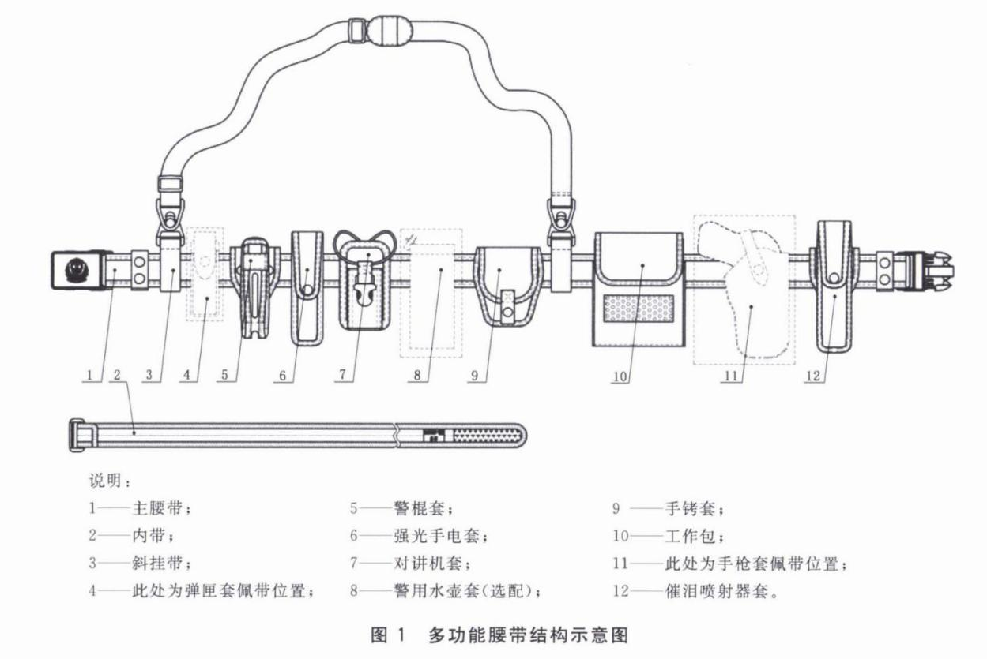

**品目****1-2 防护手套**

1、符合GA614-2006《警用防割手套》相关规定。

2、警用防护手套表面应平整、无线头、破损、缺口、开线、漏针和污渍等缺陷。

3、防割性能：采取专用的手套切割试验机，刀口压力20N，刀片转速20r/min，对手套掌部或背部垂直手指方向进行5次切割，每次割穿发生时切割周数不小于7周，且防割性能即耐切割系数不小于3。

**品目1-3急救包**

1、符合GA 891-2010《公安单警装备 警用急救包》中的相关要求。

2、急救包材质为移模皮革，内装有急救药品器械。

3、皮革撕裂强度≥76N/mm

4、拉链平拉强力≥940N

#5、拉链拉头拉片结合力≥500N

#6、拉链的轻滑度≤18N

7、皮革耐摩擦色牢度：干摩50次：≥5级；湿摩10次：≥5级。

#8、皮革PH值：4.0-8.5

9、颜色：黑色

10、药品器械：药品、器械品种及数量应符合GA 891-2010《公安单警装备 警用急救包》中表3规定。急救包承制方应提供药品及器械生产厂家的生产许可证明和产品合格证。药品及器械除小剪刀和别针以外，包装完好无损、文字清晰，并配有使用说明书，包装标明药品、医疗器械批准生产文号、生产厂家、生产日期及有效期。

11、急救包药品器械包含：硝酸甘油片≥4片（规格:0.5mg）、创可贴2片（三合一,4.5cm ×6cm)、创可贴6片（三合一，1.5cm×2.3cm）、橡胶止血带1根（46cm×2.5cm）、无菌纱布片1片、带垫急救绷带1条、口对口呼吸膜1片、酒精消毒片2片、抗菌湿纸巾1袋、小剪刀1把（长度:9cm--11cm）、1#别针3枚。

#12、提供产品责任保险，保险金额不低于1000万元。（投标人须提供加盖制造商和投标人单位公章的产品责任保险单电子件或扫描件）

**品目1-4 肩灯**

1、闪动频率: 三档（3HZ±0.5HZ 、5HZ±0.5HZ 、8HZ±0.5HZ）。

2、开关耐久性：触压开关30000次后应能正常工作。

#3、光照强度：距300mm处，红色LED≥551x，蓝色LED≥15lx，白光照明≥850lx。

#4、工作时间:在慢闪模式下≥14小时,在照明模式下≥15小时。

5、工作模式: 关机状态下长按按键开启后可通过短按按键依次在慢闪、中闪快闪模式和照明模式之间进行切换。

6、肩袢挂扣闭合间隙应＜1mm。

7、跌落试验：跌落高度≥1.8m，试验后应能正常工作，不应出现松脱、开裂。

8、重量: ≤48g

9、尺寸: （80mm×31mm×27mm）±1 mm

10、防水：≥IP65

**品目1-5 热成像仪**

1、热成像视频视场角≥5.75°×4.3°

2、热成像视频分辨率：640×512。

3、热成像探测器工作波段：在7.5～14μm（微米）之间。

4、热成像镜头焦距：≤65mm。

5、电子放大功能：可对热成像视频图像进行1-8倍电子放大。

6、热成像聚焦方式：支持电动聚焦。

7、显示模式：热成像图像应具有褐色、黑热、白热、冰热、铁红、彩虹、混合七种显示模式。

8、具有3种图像模式，图像帧率≥25帧/s。

#9、定位功能：可对本机位置和目标位置进行定位，定位本机用时：≤1.5s；定位目标用时：≤1.0s。

10、显示分辨率设置功能：可将显示分辨率设置为1280×1024。

11、噪声等效温差≤40mK

12、可见光镜头最大焦距≥225mm

#13、可见光光学变倍≥35倍

14、热成像仪内置双目显示屏、北斗定位模块

#15、内置激光测距机激光波长≥1530nm,测距范围50m-5900m。

#16、透雾及图像稳定设置：具有透雾设置选项，透雾等级≥4档可调；具有图像稳定设置选项，稳定等级≥3档可调。

17、具备信息显示功能：可显示时间、电量等信息。

18、图像抓拍和录像功能：可对当前拍摄场景进行一键图片抓拍功和一键录像。

19、系统菜单颜色可设置为白、蓝、红、紫、绿、青、黄等颜色。

20、具备俯仰角的显示功能，可通过屏幕中俯仰标尺对俯仰角度进行显示。

21、具备电子罗盘功能，可在监视画面上叠加镜头当前指向的方位信息和角度信息。

22、连续工作时间≥5小时。

23、静电放电抗干扰等级：符合GB/T17626.2-2018中规定的试验等级3级标准。

24、具备分化样式选择功能，可对当前视频画面中标尺的分化样式进行选择，分化样式7种可设置，颜色8种可选。

#25、热成像仪数字图像细节增强应具有0-64级可调。

26、可调节图像的亮度、对比度等参数进行调节。

27、重量（含电池）≤2700g

**品目1-6雨衣**

1、款式：连体雨衣

2、可重复使用

3、适用对象：成人

4、适用人数：1人

5、包装方式：袋装

6、产品材质：EVA

7、厚度≥0.15mm

8、重量：≤500g

9、装箱数量：50件/箱

10、纸箱规格：≤50cm×30cm×50cm

**品目1-7 喊话器**

1、具备喊话功能，喊话声音清晰。

2、能够通过TF卡、U盘或AUX接口进行播放，播放时声音清晰。

3、辐射骚扰（测量距离3m）：≤50dB(μV)。

4、具备通过按键控制播放功能（包括：快进/快退、播放/暂停、模式切换等）。

5、具备录音功能

6、外壳防护等级：IP20

7、喊话器至少具有1个音频输入接口和1个USB接口和1个TF卡插槽。

8、采用DC12V可充电锂电池或8节DC1.5V干电池或DC12V电源供电。